Рабочая тетрадь по теме «Оформление реквизитов документов»

Создана на основе Практикума по предмету «Документы, корреспонденция и делопроизводство», Пожникова Н.М. – М.: Издательский центр «Академия», 2012.

Требования к бланкам. Подготовка к составлению документов 2
Составление бланков документов 4
Адресование документов 6
Подписание документов 7
Проставление печати 7
Утверждение документов 8
Согласование документов 9
Служебные отметки на документах 10
Реквизиты «Заголовок к тексту» и «Текст» 11

Требования к бланкам. Подготовка к составлению документов

- Изучите ГОСТ Р 6.30—2003 и ответьте на вопросы.
- Дайте полное название ГОСТа.
- Когда ГОСТ Р 6.30—2003 был введен в действие?
- Назовите область распространения стандарта.
- Что устанавливает данный стандарт?
- Что такое формуляр документа?
- Что такое реквизит?

- Какие реквизиты названы неверно? Рядом напишите правильное название реквизита.

Название реквизита | Правильное название реквизита
Код организации
Код документа
Дата
Индекс
Резолюция
Визы
Фамилия исполнителя и номер его телефона
Отметка о переносе данных на машинный носитель

- Составьте формуляр документа с указанием реквизитов (на формате А4).

- Укажите, где располагается реквизит 01 Государственный герб РФ.
- На верхнем поле бланка над серединой строк наименования организации.
- В центре верхнего поля.

- Ответьте на вопросы.
- В соответствии с каким документом помещают на бланках эмблему организации или товарный знак?
- В каких случаях эмблему не воспроизводят на бланке?
- В каких случаях воспроизводится на бланках сокращенное название организации?

Составление бланков документов

- Заполните таблицу, обозначив реквизиты, входящие в состав бланка, знаком «+», а реквизиты, для которых обозначаются отметки, знаком — «++».

Реквизиты | Бланки
 | общий | для письма | структурного подразделения | конкретного вида документа | должностного лица
Государственный герб РФ
(герб субъекта РФ)
Эмблема организации или товарный знак
Наименование организации
Код организации
Справочные данные об организации – авторе документа
Наименование вида документа
Дата документа
Регистрационный номер документа
Ссылка на регистрационный номер и дату документа
Место составления или издания документа

- Назовите реквизиты и определите вид бланка.

- Составьте бланк для письма.
ОАО «Диалог» (компьютеры и компьютерные сети). Россия, 454000, Челябинск, Университетская наб., 23. Тел.: (351) 297-99-46. Факс (351) 297-53-62.

- Найдите ошибки в оформлении бланка.

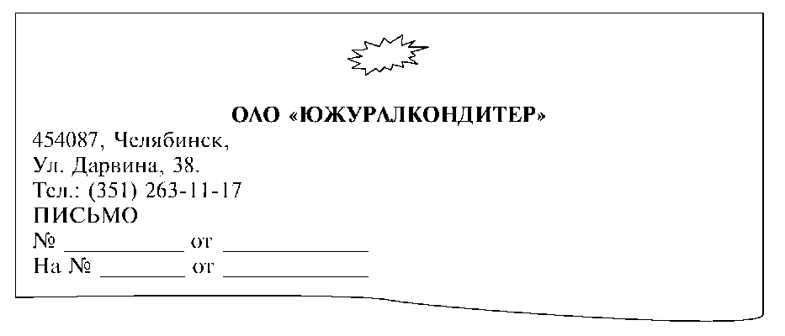
- а) Составьте и оформите бланк служебного письма Учебно-методического объединения «Знание», расположенного по адресу: 454090, г. Челябинск, ул. Западная, д. 17. Тел.: (351)796-05-05. Вышестоящая организация — Городское управление образования.
б) Составьте общий бланк для этой же организации.

- Рассмотрите пример бланка.
Используя данные предложенного бланка для письма, составьте и оформите:
- общий бланк с угловым и продольным расположением реквизитов;
- бланк конкретного вида документа (приказа) с угловым и продольным расположением реквизитов;
- бланк структурного подразделения – бухгалтерии (расположение реквизитов любое);
- бланк должностного лица – заместителя генерального директора (расположение реквизитов любое).
- Найдите ошибки в оформлении реквизитов.
а)
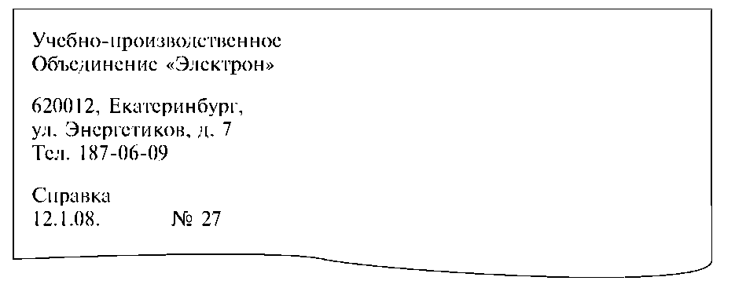
б)
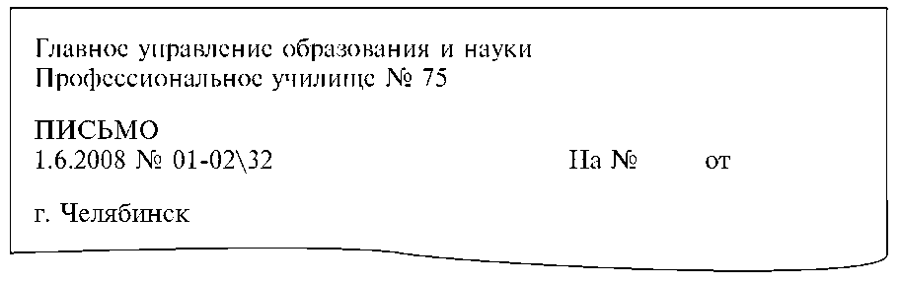
На основе предложенных сведений спроектируйте бланк для письма, общий бланк, бланк должностного лица, бланк конкретного вида документа (недостающие реквизиты придумайте сами):
- Министерство образования РФ, Южно-Уральский институт экономики и права;
- ЗАО «Форт-Электроникс», 454000, г. Челябинск, ул. Энтузиастов, 45, тел./факс 265-98-76, ОГРН, ОКПО, ИНН/КПП;
- Акционерное общество «Атомпромкомплекс», служба документационного обеспечения управления.

Адресование документов

- Оформите адресат.
- В Акционерное общество «Промсвязьмонтаж».
- На имя директора профессионального училища № 27 г. Кургана Никитиной Т.А.
- На имя начальника отдела кадров АО «Трубодеталь» Н.В. Блиновой.
- На имя частного лица (данные произвольные).
- Однородным организациям (школам Центрального района).

- Оформите реквизиты правильно.
- В. С. Журавлеву
Директору МОУ СОШ № 52
- ОАО «Сатурн»
Генеральному директору
ОАО «Сатурн»
Зайцеву В. С.
- Вознесенской Е.К.
454048, Челябинск,
ул. Воровского, 48, кв. 5
- ОАО «Гидротурбина»
Отдел кадров
Директору ОАО
Петрову Л. И.

- Оформите несколько видов адресатов.
- Учреждению.
- Структурному подразделению.
- Руководителю учреждения.
- Конкретному лицу, ответственному за вопрос, содержащийся в документе.
- Частному лицу.

- Выберите правильный ответ.
  - В каких документах оформляется адресование?
а) в актах; г) в протоколах;
б) в докладных записках; д) в приказах.
в) в служебных письмах;

  - Если документ отправляется нескольким однородным организациям, адресование оформляется:
а) в обобщенном виде;
б) на каждом документе – адрес той организации, в которую направляется документ;
в) адрес пишется только на конверте;
г) адресование не оформляется.

Подписание документов

- Оформите несколько видов подписей.
  - Должностного лица.
  - Заместителя должностного лица.
  - Руководителя структурного подразделения.
  - Двух равных по должности лиц.
  - Подпись документа, составленного комиссией.

- В каком случае реквизит «Подпись» оформлен правильно, если: 1) документ оформлен на бланке организации; 2) документ оформлен не на бланке организации? Укажите ошибки, оформите реквизиты правильно.
- Директор ООО «Фарфор» В.И.Щепкин
- Главный бухгалтер В. А. Семенова
Директор Г.З. Хохряков
- Директор школы-интерната № 3 Захарова И.В.
- Директор школы Г. Н. Маслова
Директор ПУ-81 З.А.Новиков
- Председатель Г. А. Петров
Члены комиссии: Н. Н. Щепкин
Г. М. Суриков

Проставление печати

- Укажите, ставится ли печать на следующих документах.
  - На документах, связанных с получением материальных ценностей.
  - На письме, подписанном директором и главным бухгалтером.
  - На документах, подписанных двумя равными по должности лицами.

- Выберите правильный ответ.
  - Кто несет ответственность за содержание документа, подписанного заместителем руководителя организации?
- организация — автор документа;
- руководитель организации;
- составитель документа;
- заместитель руководителя организации.
  - Подписание является:
- способом согласования документа;
- способом выражения ответственности за содержание документа;
- способом утверждения документа;
- способом ознакомления с содержанием документа;
- единственным способом удостоверения документа.
  - Укажите, на каких документах требуется обязательное проставление печати:
- приказ по личному составу;
- приказ по основной деятельности;
- коммерческое предложение;
- гарантийное письмо;
- внутренняя служебная записка.

Утверждение документов

- Составьте и оформите утверждение.
  - Должностным лицом:
а) генеральным директором АО «Реал» С. А. Петровым;
б) директором школы № 125 В. П. Комаровым.
  - Изданием распорядительного документа:
а) приказом директора ПУ-63 от 05.04.2008 № 37;
б) протоколом собрания акционеров от 15.04.2008 № 8.

- Найдите ошибки в оформлении реквизитов.
1. УТВЕРЖДАЮ:
Директор МОУ СОШ № 7
А. Т. Репникова ________
02.02.2008
2. Утверждаю
Президент АО «Турист» А.В.Жмаков
10.8.2008 г.
3. УТВЕРЖДЕНО
Приказ директора АО «БИКОМ» от 07.02.08 № 38
4. УТВЕРЖДЕНО:
Протоколом профкома от 7.02.2008 № 8

- Определите, какие документы подлежат обязательному утверждению.
1. Приказы. 4. Штатное расписание.
2. Служебные записки. 5. Гарантийные письма.
3. Контракты.

Согласование документов

- Составьте и оформите внешнее согласование.
- С ректором Южно-Уральского государственного университета А. Г. Грязновым.
- Протоколом заседания правления страховой компании «Планета» от 21.06.2008 № 10.
- С директором монтажного техникума и директором педагогического колледжа.

- Оформите внутреннее согласование документа.
- С начальником юридического отдела Н.С.Синицыным.
- С главным бухгалтером организации.
- С начальником планового отдела и заместителем руководителя.

- Найдите ошибки в оформлении согласования. Исправьте их.
  - СОГЛАСОВАНО
Начальник цеха № 3
Ковалев Г.С. _______
05.02.2008

  - СОГЛАСОВАНО:
Протокол заседания
педагогического совета
от 28.02.08 № 4

  - Начальник общего отдела
С.В.Новиков_______
08.07.08

  - Юрисконсульт:
Замечания прилагаются
_______ И.С.Иванов
  - Замечания к проекту
прилагаются на отдельном листке
_______ 15.08.2008

- Выберите правильный ответ.
Согласование бывает:
а) внутренним и внешним;
б) полным и кратким;
в) сложным и простым;
г) с руководителем учреждения и руководителем подразделения;
д) с вышестоящими руководителями и организациями.

Служебные отметки на документах

- Составьте и оформите на формате А4 служебные отметки.
  - Об исполнителе.
  - Об исполнении документа и направлении его в дело.
  - О поступлении документа в организацию.
  - О контроле.
  - Резолюция на документе.

- Правильно ли оформлены реквизиты? Если реквизит оформлен неправильно, рядом оформите правильно.
- Волков Олег Николаевич 92-01-43

- Петров 132-18-13 НП 3

- В дело № 07-01 С.И.Иванов

- ВЕРНО:
Инспектор ОК Д. И. Борисова

- Приложение № 2
к приказу директора института
от 15.08.08 № 72

- Приложение:
1.
2.

- Вопрос решен по телефону
с зам. директора по АХО
В дело № 02-11
Подпись 19.01.2008

- Наименование организации
Вх. №

- Оформите отметку о приложении в следующих случаях.
- Приложение названо в документе.
- Документ имеет приложение, не названное в тексте.
- Документ имеет несколько приложений, не названных в тексте.
- Приложение направляют не во все указанные в документе адреса.

- Определите, в каких реквизитах допускается центрировать строки относительно самой длинной.
- В реквизите «Подпись».
- В реквизите «Адресат».
- В реквизите «Гриф утверждения».
- В реквизите «Гриф согласования».

Реквизиты «Заголовок к тексту» и «Текст»

- Заполните таблицу «Требования к заголовку».

Вопрос | Ответ
1. Что такое заголовок?
2. Для чего нужен заголовок?
3. В каких случаях заголовок не обязателен?
4. Какие документы не имеют заголовка?
5. На какой вопрос должен отвечать заголовок к тексту?
6. Где располагается заголовок?
7. От какого положения табулятора пишется заголовок?
8. Какова максимальная длина заголовка?
9. Как располагают длинные заголовки?
10. Ставится ли точка в конце заголовка?
11. Назовите интервал от заголовка до текста.
12. Приведите пример заголовка.

- Соотнесите содержимое левого и правого столбца.

- Текст является | - указывают причины, основания, цели составления документов
- Текст документа составляют на русском или национальном языке | - трафарета, анкеты, таблицы, связного текста или в виде соединения этих структур
- Текст документа может быть посвящен одному или нескольким вопросам | - указывают решения, выводы, просьбы, предложения, рекомендации
- Тексты служебных документов могут быть представлены в виде | - основным реквизитом служебного документа
- Связный текст — | - такие документы называют простыми или сложными
- Связный текст, как правило, состоит из двух частей. В первой части | - указывают наименование документа, регистрационный номер документа, заголовок к тексту
- Во второй части — | - это последовательная, грамматическая и логически согласованная, хорошо изложенная информация
- В тексте документа, подготовленного на основании документов других организаций или ранее изданных документов | - в соответствии с законодательством РФ и субъектов РФ о государственных языках

- Определите, какие ошибки допущены в следующих фразах, исправьте их.
  - На собрании речь велась о нарушении графика выпуска продукции.
  - Вам следует обратить внимание на следующие факты…
  - Вы должны нам помочь в установке нового оборудования.

- Рассмотрите оформленный документ, укажите, из каких реквизитов он состоит.

Профессиональное училище № 29

ПРИКАЗ № 27

г. Орел

Об обеспечении противопожарной
безопасности в праздничные дни
28.04.2014

В целях обеспечения противопожарной безопасности в праздничные дни

ПРИКАЗЫВАЮ:
- Провести генеральную уборку всех кабинетов и мастерских училища.
- Ответственному за энергохозяйство Комолову В. И. проверить состояние электрооборудования и 30.04.2014 выключить все рубильники.
- Мастерам производственного обучения провести инструктажи по правилам противопожарной безопасности с учащимися.
- Контроль за исполнением приказа возлагается на заместителя директора по АХЧ Просветова В.А.

Директор В.А. Толкин

В.П. Лемовская
43-56-78

